Z A P I S N I K
sa 27. elektroničke sjednice Skupštine TZ općina Brdovec, Dubravica, Marija Gorica i Pušća „Savsko-sutlanska dolina i brigi“
Glasovanje po točkama dnevnog reda održano je između 22. i 30. prosinca 2023. godine

Na temelju čl. 30. t. 5. Statuta Turističke zajednice „Savsko-sutlanska dolina i brigi“ (u nastavku TZ SSDIB), Predsjednik TZ SSDIB sazvao je 25. sjednicu Skupštine prema dnevnom redu i materijalima koji su elektroničkim putem poslani svim članovima Skupštine dana 22.12.2023. godine kao i poveznicu/link za elektroničko glasovanje, a ovaj zapisnik sastavio je direktor Turističkog ureda TZ SSDIB, Vladimir Šinko, po proteku roka za glasovanje, 30.12.2023. godine.

POPIS ČLANOVA SKUPŠTINE: Marin Štritof, Marica Jančić, Mirjana Lipić, Karlo Percela, Eduard Pick, Branko Dujmović, Jasna Bokan, Željko Miklošević, Goran Strunjak, Mario Pušić, Štefica Čorko, Tihomir Špoljar, Zoran Hanzir, Stjepan Jakševac, Vlado Kosmat

DNEVNI RED

1. Donošenje odluke o usvajanju 1. izmjene i dopune Financijskog plana za 2023. godinu.
2. Donošenje odluke o usvajanju 1. izmjene i dopune Programa rada za 2023. godinu.
3. Donošenje odluke o usvajanju Programa rada za 2024. godinu.
4. Donošenje odluke o usvajanju Financijskog plana za 2024. godinu.
5. Razno.

GLASANJE: 11 od ukupno 15 članova/ca Skupštine pristupilo je elektroničkoj sjednici Skupštine.
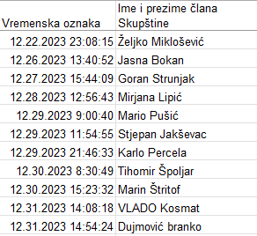

REZULTATI glasovanja članova Skupštine prema dnevnom redu od točke 1. do 4. (dijagram):
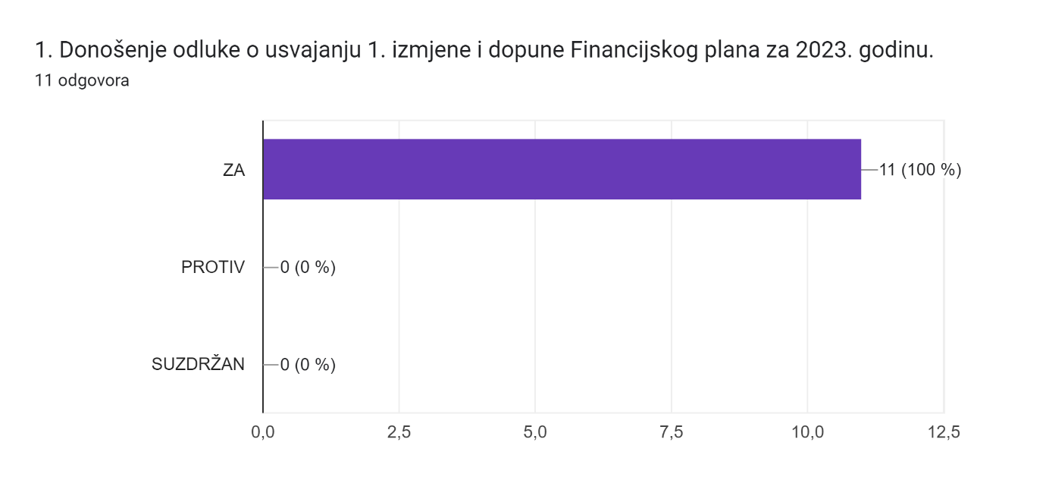
O prijedlogu navedene Odluke elektroničkim putem za prihvaćanje, jednoglasno se izjasnilo 11 članova Skupštine „ZA“ te je donesena Odluka o usvajanju 1. izmjene i dopune Financijskog plana za 2023. godinu.
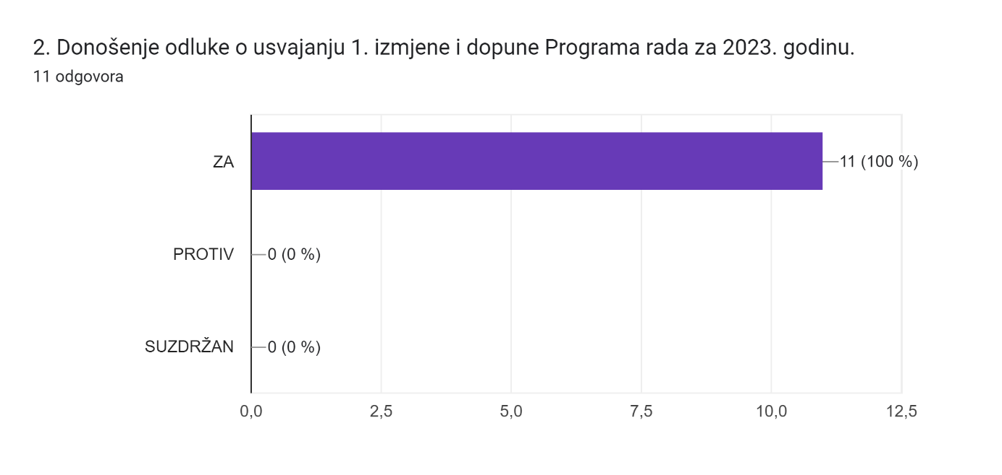
O prijedlogu navedene Odluke električkim putem za prihvaćanje, jednoglasno se izjasnilo 11 članova Skupštine „ZA“ te je donesena Odluka o usvajanju 1. izmjene i dopune Programa rada za 2023. godinu.
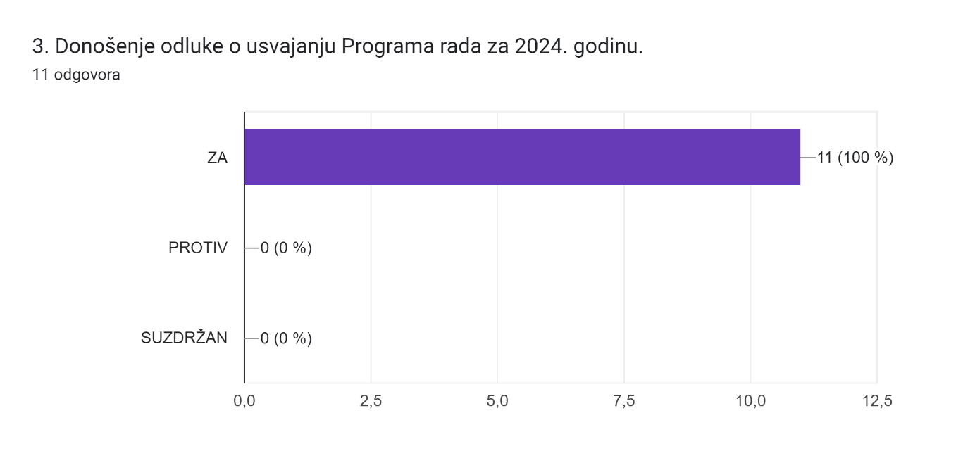
O prijedlogu navedene Odluke električkim putem za prihvaćanje jednoglasno se izjasnilo 11 članova Skupštine „ZA“ te je donesena
Odluka o usvajanju Programa rada za 2024. godinu.

Odluka o usvajanju Financijskog plana za 2024. godinu.
Ad. 4.
Razno
0 odgovora
Po ovoj točki dnevnog reda nije bilo rasprave ni glasovanja.

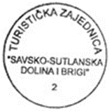
U Brdovcu, 30.12.2023. godine.
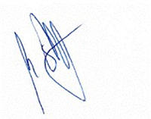
Predsjednik Vijeća TZ SSDIB:
Marin Štritof

